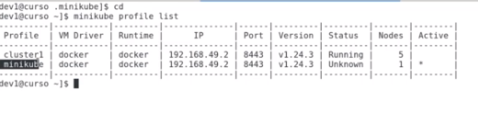

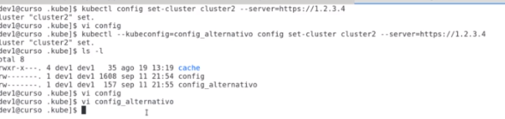
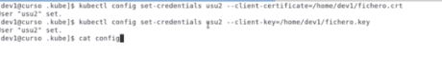

Segundo EJEMPLO CON EL ALTERNATIVO

